UNI-FACEF
AÇÕES SOCIAIS E PROGRAMAÇÃO DE COMPUTADORES PARA O TROTE SOLIDÁRIO
UCE – Fundamentos de Programação e Desenvolvimento Web
Franca - SP
2026

Alunos: Kauê Henrique Oliveira, João Victor Araujo Moreira

1 INTRODUÇÃO
Este relatório apresenta o desenvolvimento do site do Trote Solidário, utilizando HTML, CSS e JavaScript, além das ações sociais realizadas pelos alunos.

2 OBJETIVO
Desenvolver um site funcional para o Trote Solidário e aplicar conhecimentos de programação web.

3 METODOLOGIA
Foram realizadas aulas teóricas e práticas, além da criação do site e participação em ações sociais.

4 TROTE SOLIDÁRIO
O Trote Solidário promove integração entre alunos e ações sociais, como arrecadação de alimentos e doações.

4.1 RESULTADOS DA AÇÃO SOCIAL
A ação social foi positiva, com participação das crianças e desenvolvimento de atividades educativas.
📍 A Figura 1 apresenta a página inicial do site desenvolvido para o Trote Solidário.


📍 Figura 1 – Página inicial do site do Trote Solidário

📍 A Figura 2 apresenta as seções “Sobre o projeto” e “Ações sociais”, onde são descritas as atividades realizadas pelas equipes.


📍 Figura 2 – Seções de informações e ações sociais do site

📍 A Figura 3 apresenta as seções de provas, equipes participantes e a calculadora de pontuação do site.



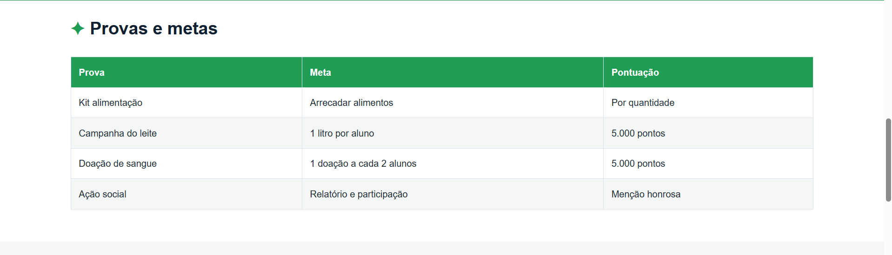
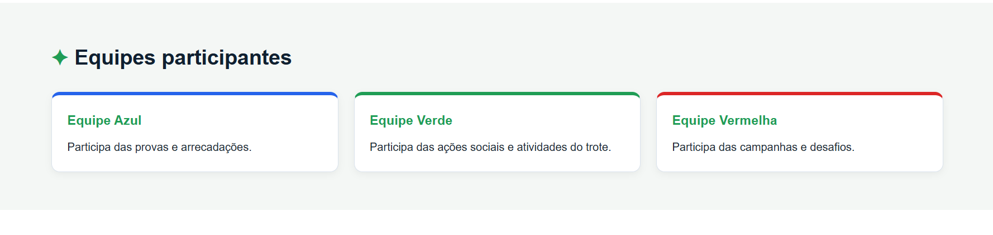
📍 Figura 3 – Seções de provas, equipes e calculadora do site

📍 A Figura 4 apresenta a calculadora após o cálculo da pontuação, exibindo o resultado.

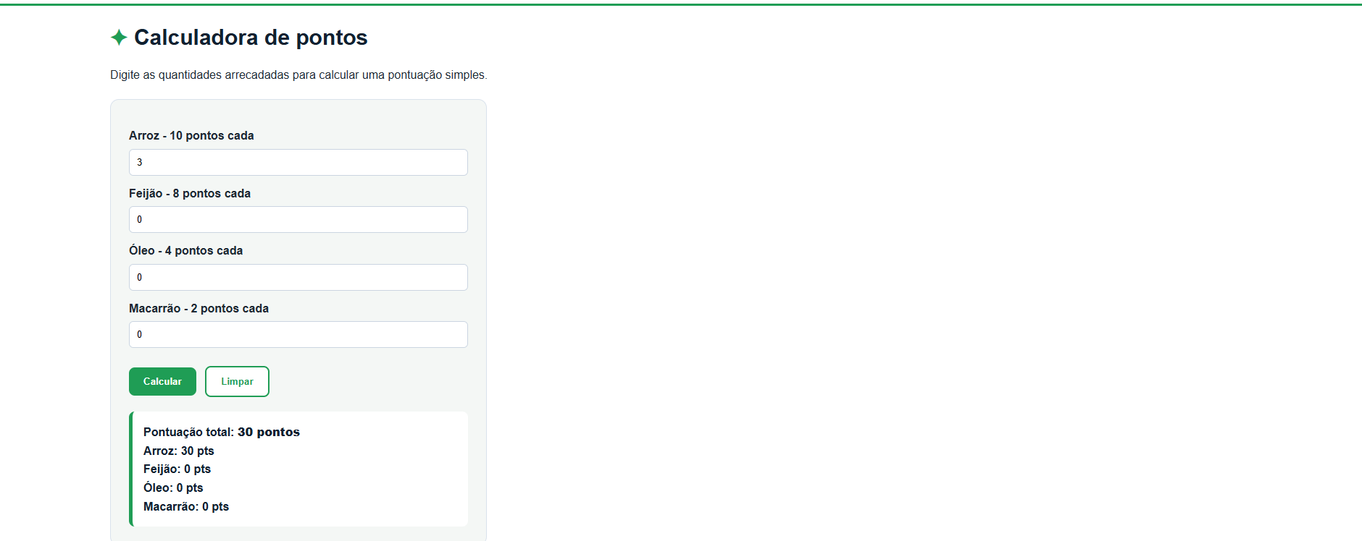

📍 Figura 4 – Resultado da calculadora de pontuação

4.2 CALCULADORA DO SITE DO TROTE SOLIDÁRIO

A calculadora do site do Trote Solidário foi desenvolvida utilizando a linguagem Javascript, com o objetivo de simular a pontuação das equipes de acordo com os itens arrecadados.

A funcionalidade permite que o usuário insira a quantidade de itens arrecadados e o sistema calcula automaticamente a pontuação total. E, a partir desses valores, o sistema realiza automaticamente o cálculo da pontuação total.

Os itens considerados foram:

Arroz: 10 pontos por unidade

Feijão: 8 pontos por unidade

Óleo: 4 pontos por unidade

Macarrão: 2 pontos por unidade

O cálculo é feito por meio de uma função Javascript, que captura os valores inseridos nos campos, realiza as operações matemáticas e exibe o resultado na tela.

💻 Código da função em JavaScript:

function calcularPontuacao() {
var arroz = Number(document.getElementById("arroz").value) || 0;
var feijao = Number(document.getElementById("feijao").value) || 0;
var oleo = Number(document.getElementById("oleo").value) || 0;
var macarrao = Number(document.getElementById("macarrao").value) || 0;
var total = (arroz * 10) + (feijao * 8) + (oleo * 4) + (macarrao * 2);
document.getElementById("resultado").innerHTML =
"Pontuação total: " + total + " pontos";
}

A Figura 4 apresenta a calculadora antes da realização do cálculo.

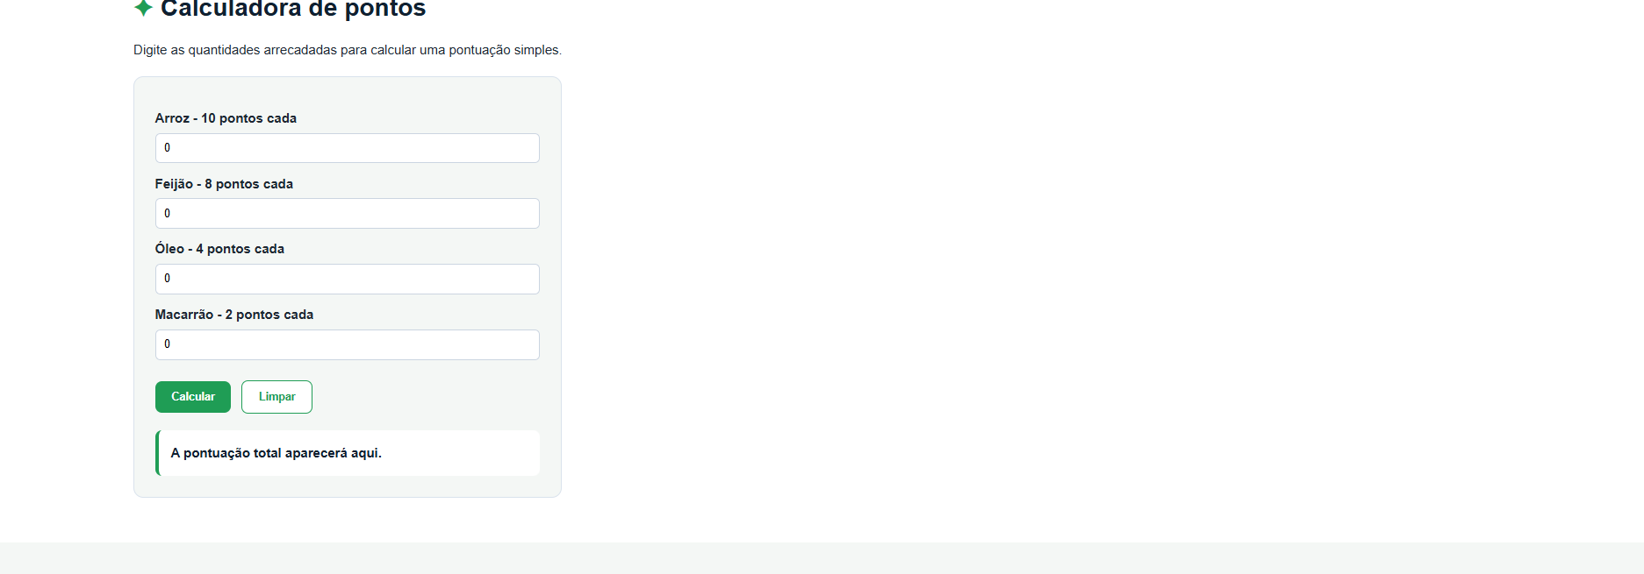
Figura 4 – Calculadora de pontuação

A Figura 5 apresenta o resultado gerado após o cálculo da pontuação.

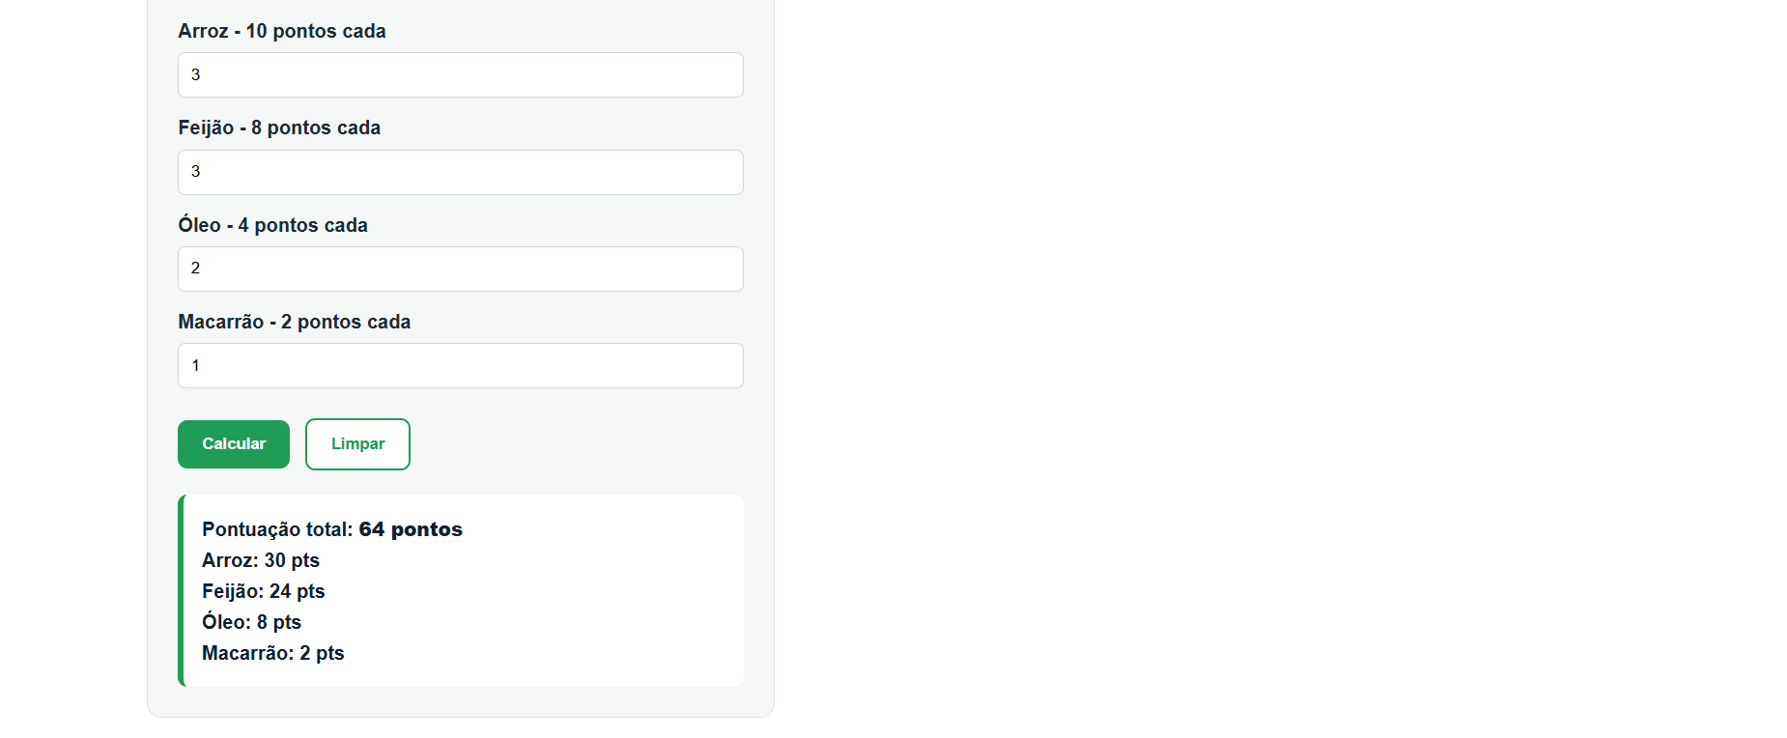
Figura 5 – Resultado da calculadora.

5 CONSIDERAÇÕES FINAIS

O desenvolvimento do projeto contribuiu significativamente para o aprendizado técnico e social dos alunos, permitindo a aplicação prática dos conhecimentos adquiridos em sala de aula, especialmente nas linguagens HTML, CSS e JavaScript.
Além disso, a participação no Trote Solidário reforçou a importância da responsabilidade social e do trabalho em equipe.

6 CONTRIBUIÇÕES DA UCE PARA A FORMAÇÃO DISCENTE
A Unidade Curricular de Extensão (UCE) teve grande importância na formação acadêmica, pois proporcionou a integração entre teoria e prática.
A participação no desenvolvimento do site e nas ações sociais contribuiu para o aprimoramento de habilidades técnicas e sociais, formando alunos mais preparados para o mercado de trabalho.

